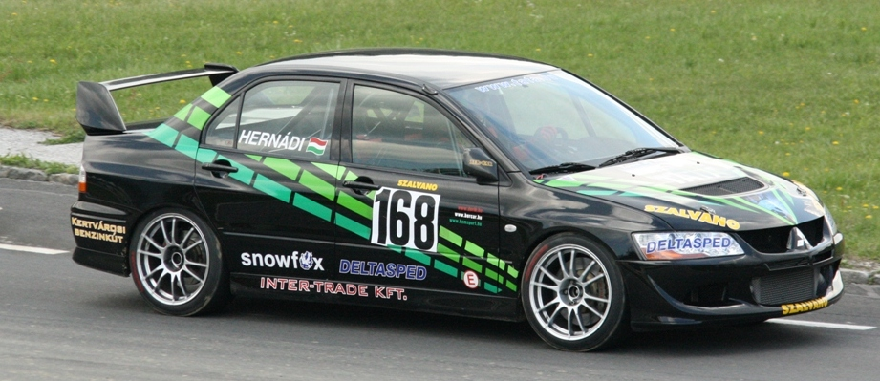 FIA Hill Climb Challenge Bajnokság
Reventino, Olaszország

Hernádi átvette a vezetést az FIA Challenge-ben

Számára vadidegen pályán sikerült ezüstérmet szereznie Hernádi Lászlónak, így a Tatai HAC autóversenyzője átvette a vezetést a gyorsasági autósok FIA Challenge-sorozatának R2-es kategóriájában. Hernádi az olaszországi Reventino hat kilométer hosszú, technikás, szűk, kanyarokkal tarkított pályáján vezette jól a Mitsubishi Lancert, ami ismét ki-kifogott rajta. Az EVO VIII-as végül kibírta az emelkedőket, ám Hernádi gőzölgő motorral ért célba úgy, hogy a futamokon csaknem tíz másodpercet javított a tréningeken elért idején.

„Tréningautó híján ismét „vakon” kellett elindulnunk a versenyen, amelyen még sohasem jártunk, viszont ez a megméretés elengedhetetlen volt ahhoz, hogy átvegyük a vezetést az FIA-összetettben.” – fogalmazott útban hazafelé Hernádi, aki kiemelte: a dél-olaszországi versenyen az edzések után fokozatosan javított eredményén, amely végül egyetlen másodperccel maradt el a győztes mögött. „Az elsőben nyolc, a másodikban egy másodpercet javítottam korábbi időmön, tehát ha van még egy futam, megnyerem a versenyt.” – találgatott a címvédő.

Az újabb futam azonban meglehet komolyabb károkat okozott volna az autón. „Aggodalomra ad okot, hogy ismét előjött a Mitsubishi korábban tapasztalt hibája, így a hirtelen hűtővízfogyás miatt szó szerint gőzölgő motorral értem célba. Problémát jelent, hogy ezt a hibát néhány nap alatt szinte lehetetlen kijavítani. Mint minden komoly és sürgős javításnak, ennek is a pénz a feltétele, így kétséges, hogy elindulhatunk-e pénteken az utolsó verseny helyszínére. Noha Németországban várnak minket, és a négy pont előnyünk talán elegendő lenne a címvédéshez, megeshet, hogy mégsem tudunk elindulni, és akkor itthonról, teljesen tétlenül figyelhetjük az eseményeket. Az biztos, hogy nagy riválisom, a cseh válogatott tagja, Milan Svoboda ott lesz Mickhausenben, és ez távollétünk esetén akár az ő végső győzelmét is jelentheti.” – szomorkodott az ötszörös FIA Challenge-győztes.

FIA HILL-CLIMB CHALLENGE R2 Reventino (I)
- Eugenio Aceto (I) Alfa Romeo 156TS 7.07.99
- Hernádi László (H) Mitsubishi Lancer Evo VIII 7.09.64
- Gianfranco Covello (I) Renault Clio RS 7.21.75
Összetett állás
FIA HILL CHIMB CHALLENGE R2
- Hernádi László (H) Mitsubishi L. EVO VIII 64 pont
- Milan Svoboda (CZ) Lola F3000 60 pont
- Jaroslav Krajci (SK) Lola F3000 40 pont
(Forrás: Amber PR)

